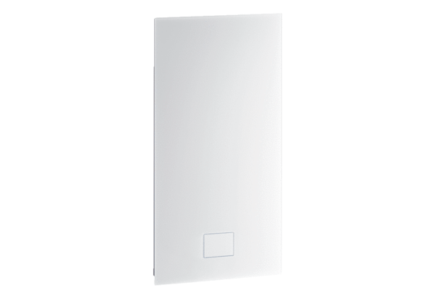Abdeckung WS 75 UPGAVerpackungseinheit: 1 StückSortiment: K
Artikelnummer: 0093.1619Hersteller: MAICO

